

**Báo cáo môn Java 6**

**TRANG WEB BÁN HÀNG**



|  |  |
| --- | --- |
| **Giảng viên:** | **Cao Hoàng Phúc** |
| **Sinh viên:** | **Lê Văn Hiếu Dũng** |
| **Lớp/Học kỳ:** | **IT16317/Summer 2022** |

9/8/2022

FPY SHOP

**Mục lục**

**Lời mở đầu** 3

**Giới thiệu dự án** 3

**Yêu cầu hệ thống và công nghệ sử dụng** 3

**Các chức năng cần thực hiện** 4

Khách chưa đăng ký 4

Khách đã đăng ký (thành viên) 4

Admin (toàn quyền) 4

Nhân viên (giới hạn chức năng) 4

**Sơ đồ ERD** 5

**Đặc tả table** 5

**Table Products** 5

**Table Categories** 6

**Table Accounts** 6

**Table Authorities** 6

**Table Roles** 6

**Table Orders** 6

**Table OrderDetails** 6

**Phần 2: Thiết kế giao diện và Kết quả trang** 7

**Trang chủ** 7

**Xem chi tiết sản phẩm** 10

**Trang giỏ hàng** 11

**Trang các đơn hàng đã đặt** 12

**Trang xem chi tiết từng đơn hàng đã đặt** 13

**Trang Thống kê** 14

**Trang Quản lý tài khoản** 15

**Trang Danh sách tài khoản** 15

**Trang Quản lý sản phẩm** 16

**Trang danh sách sản phẩm** 16

**Phần 3: Kết luận** 17

**Thuận lợi** 17

**Khó khăn** 17

**Hướng phát triển** 17

**TÀI LIỆU THAM KHẢO** 18

# **Lời mở đầu**

Cảm ơn thầy Cao Hoàng Phúc đã giúp đỡ em trong suốt quá trình học môn Java 6. Nhờ vậy em mới có thể hoàn thiện được sản phẩm cuối môn với đầy đủ các chức năng cơ bản của một trang web cho phép tương tác giữa phía người dùng (client) và phía máy chủ (server)

# **Giới thiệu dự án**

Hiện nay, các trang web bán hàng online không còn xa lạ nữa. Tuy nhiên, để có thể hiểu rõ hơn về cách thức quản lý, cũng như xây như một trang web bán hàng, em đã chọn đề tài bán phụ kiện. Không chỉ là giao diện đơn thuần, việc xây dựng một trang web mang tính năng quản trị là mục tiêu cốt lỗi của dự án này

## **Yêu cầu hệ thống và công nghệ sử dụng**

1 .Hệ quản trị SQL Server 2019

2 .Thymeleaf

3 .Môi trường xây dựng project : Spring Tool Suites

4 .Windows 10

5 .JDK 11

6 .Heroku server

## **Các chức năng cần thực hiện**

### Khách chưa đăng ký

1 .Xem trang chính

2 .Xem chi tiết sản phẩm (Tên,giá tiền,mô tả,màu sắc,chọn số lượng, giá tổng(chọn nhiều thì giá tổng sẽ tăng), thương hiệu,loại sản phẩm, có sẵn?)

3 .Xem toàn bộ sản phẩm

4 .Xem từng loại sản phẩm (túi xách, đồng hồ,laptop,camera,others…)

5 .Lọc xem loại sản phẩm giá

6 .Thêm sản phẩm vào giỏ hàng

7 .Xoá sản phẩm khỏi giỏ hàng

### Khách đã đăng ký (thành viên)

1 .Xem trang chính

2 .Xem chi tiết sản phẩm (Tên,giá tiền,mô tả,màu sắc,chọn số lượng, giá tổng(chọn nhiều thì giá tổng sẽ tăng), thương hiệu,loại sản phẩm, có sẵn?)

3 .Xem toàn bộ sản phẩm

4 .Xem từng loại sản phẩm (túi xách, đồng hồ,laptop,camera,others…)

5 .Lọc xem loại sản phẩm giá

6 .Thêm sản phẩm vào giỏ hàng

7 .Xoá sản phẩm khỏi giỏ hàng

8 .Thanh toán đơn hàng

### Admin (toàn quyền)

1 .Quản lý sản phẩm (xem/thêm/xoá/sửa/phục hồi)

2 .Quản lý tài khoản(xem/thêm/xoá/sửa/phục hồi)

3 .Xem thống kê

(Các chức năng còn lại tương tự như người dùng đã đăng ký)

### Nhân viên (giới hạn chức năng)

1 .Quản lý sản phẩm (xem/thêm/xoá/sửa/phục hồi)

2 .Xem thống kê

(Các chức năng còn lại tương tự như người dùng đã đăng ký)

## **Sơ đồ ERD**

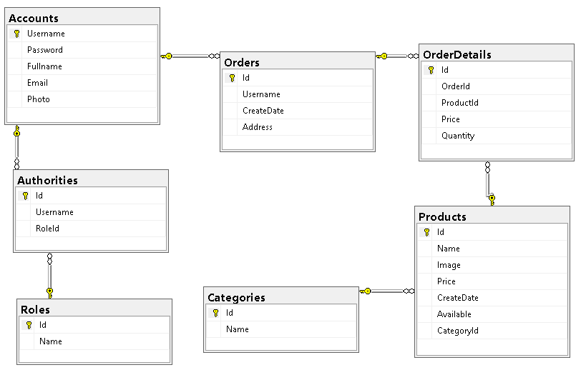

## **Đặc tả table**

### **Table Products**

|  |  |  |  |
| --- | --- | --- | --- |
| **Tên cột** | **Kiểu** | **Ghi chú** | **Mô tả** |
| Id | Identity | **PK** | Mã sản phẩm |
| Name | Nvarchar(50) | Not null | Tên sản phẩm |
| Image | Nvarchar(50) | Not null | Ảnh |
| Price | Nvarchar(50) | Not null | Giá sản phẩm |
| CreateDate | Nvarchar(max) | Not null | Ngày nhập hàng |
| Available | float | Not null | Trạng thái hàng |
| CategoryID | Varchar(10) | **FK** | Mã loại |

### **Table Categories**

|  |  |  |  |
| --- | --- | --- | --- |
| **Tên cột** | **Kiểu** | **Ghi chú** | **Mô tả** |
| Id | Identity | **PK** | Mã loại |
| Name | Nvarchar(50) | Not null | Tên loại |

### **Table Accounts**

|  |  |  |  |
| --- | --- | --- | --- |
| **Tên cột** | **Kiểu** | **Ghi chú** | **Mô tả** |
| Username | Varchar(10) | **PK** | Mã người dùng |
| Password | Varchar(20) | Not null | Mật khẩu |
| Fullname | Nvarchar(50) | Not null | Tên người dùng |
| Email | varchar(50) |  | Email |
| Photo | Varchar(20) | Not null | Số điện thoại |

### **Table Authorities**

|  |  |  |  |
| --- | --- | --- | --- |
| **Tên cột** | **Kiểu** | **Ghi chú** | **Mô tả** |
| Id | Identity | **PK** | Mã phân quyền |
| Username | Nvarchar(50) | Not null | Tên người dùng |
| RoleId | Varchar(10) | **FK,** Not null | Mã vai trò |

### **Table Roles**

|  |  |  |  |
| --- | --- | --- | --- |
| **Tên cột** | **Kiểu** | **Ghi chú** | **Mô tả** |
| Id | Varchar(10) | **PK** | Mã vai trò |
| Name | Nvarchar(20) | Not null | Tên vai trò |

### **Table Orders**

|  |  |  |  |
| --- | --- | --- | --- |
| **Tên cột** | **Kiểu** | **Ghi chú** | **Mô tả** |
| Id | Varchar(10) | **PK** | Mã đơn hàng |
| Username | Varchar(10) | **FK,** Not null | Tên người dùng |
| CreateDate | Varchar(10) | **FK,** Not null | Ngày lập hoá đơn |
| Address | Nvarchar(255) |  | Địa chỉ |

### **Table OrderDetails**

|  |  |  |  |
| --- | --- | --- | --- |
| **Tên cột** | **Kiểu** | **Ghi chú** | **Mô tả** |
| Id | Identity | **PK** | Mã chi tiết đơn hàng |
| OrderId | Varchar(10) | **FK,** Not null | Mã đơn hàng |
| ProductId | Date | Not null | Mã sản phẩm |
| Price | Integer | Not null | Đơn giá |
| Quantity | Varchar(20) | Not null | Số lượng |

# **Phần 2: Thiết kế giao diện và Kết quả trang**

### **Trang chủ**

(tiếng việt)

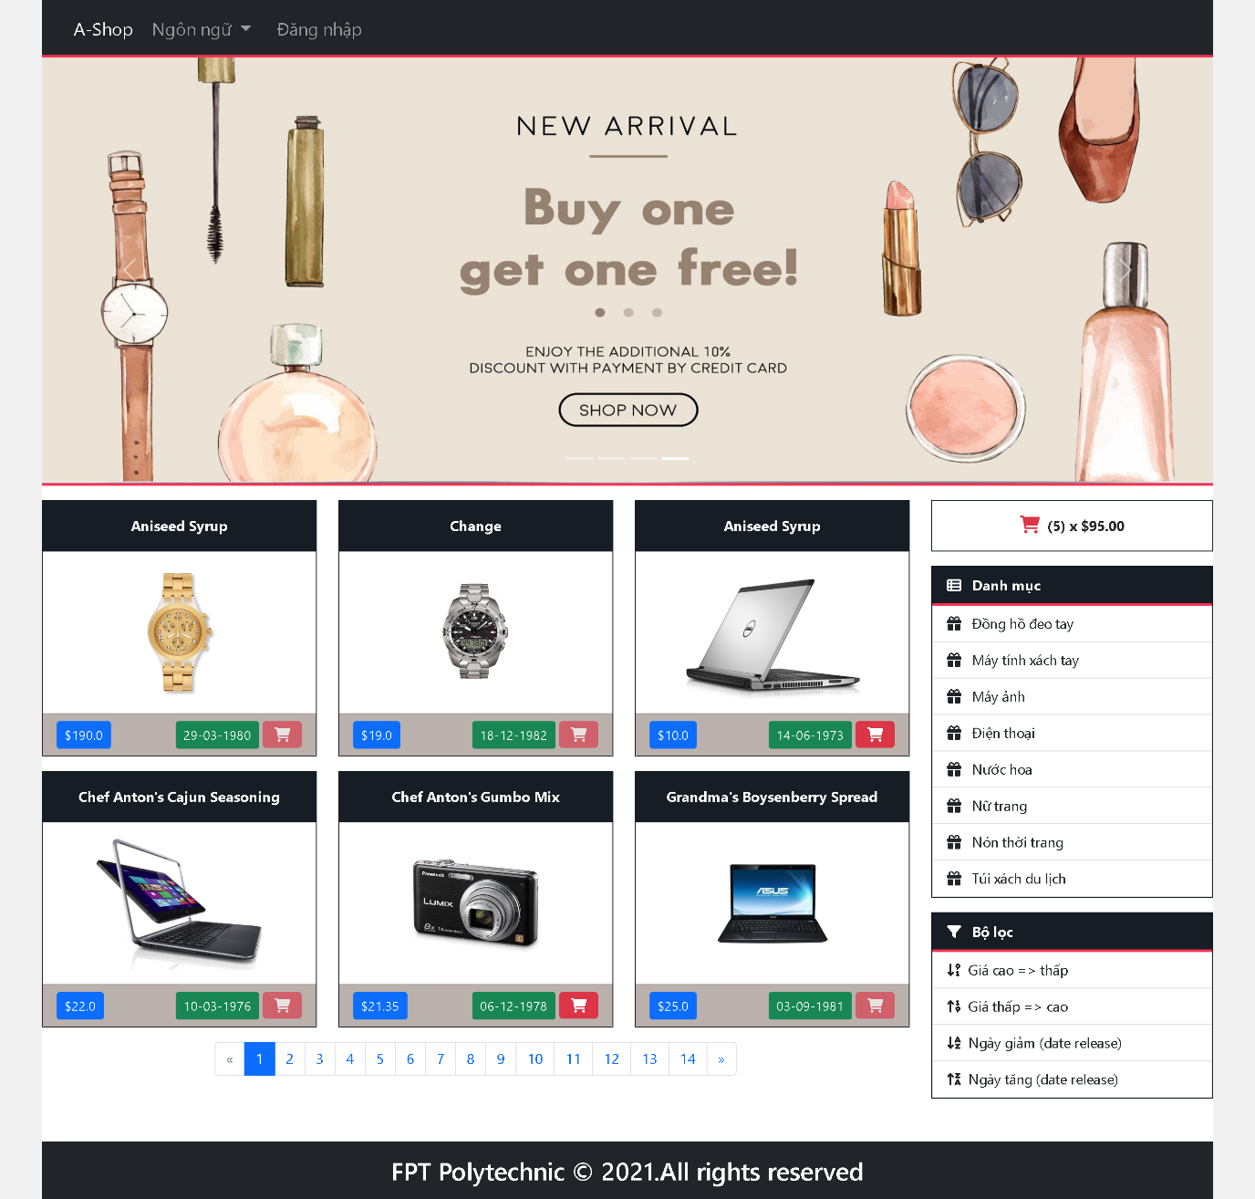

(tiếng anh)

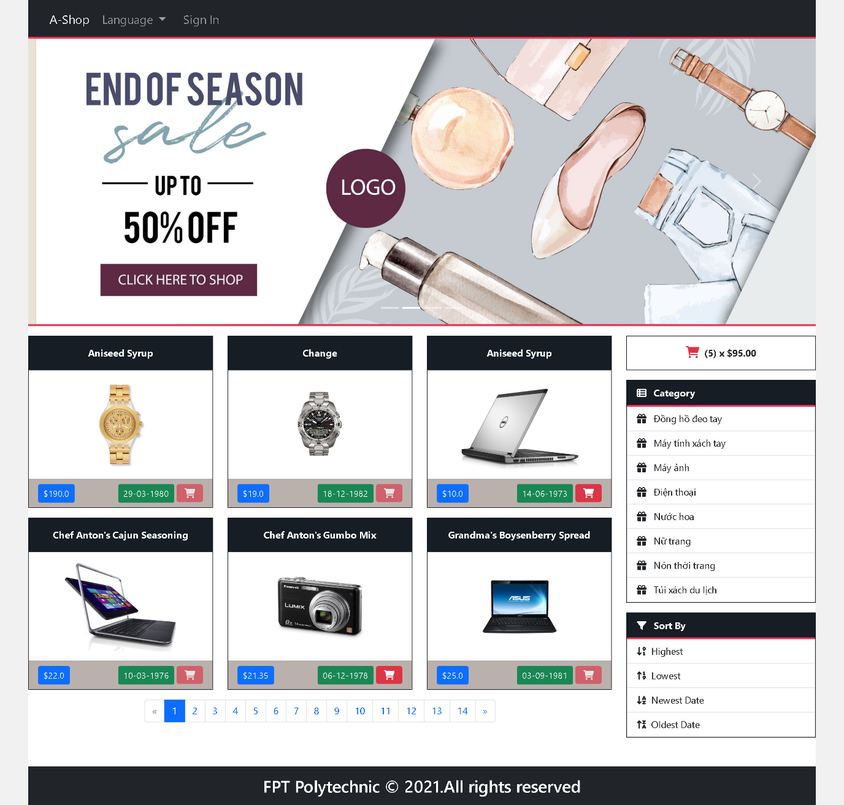

### **Xem chi tiết sản phẩm**

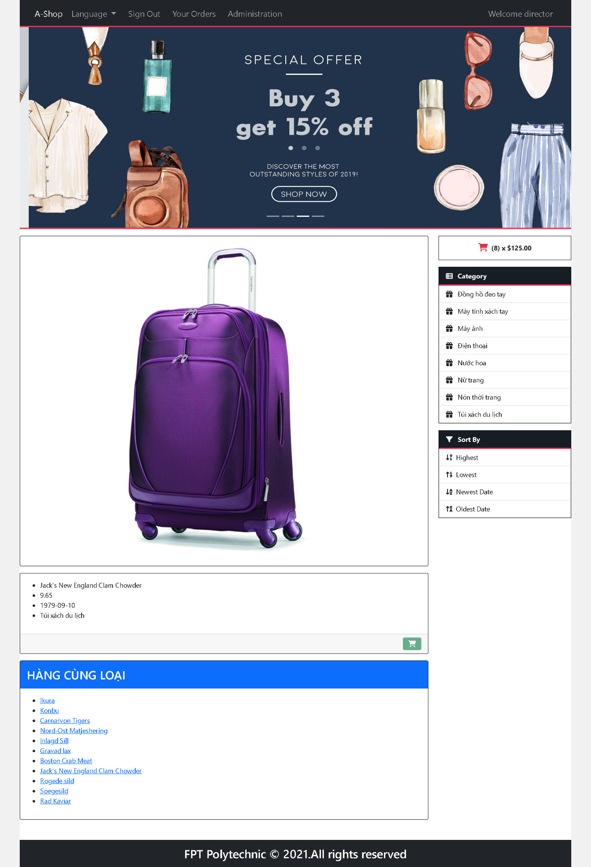

### **Trang giỏ hàng**

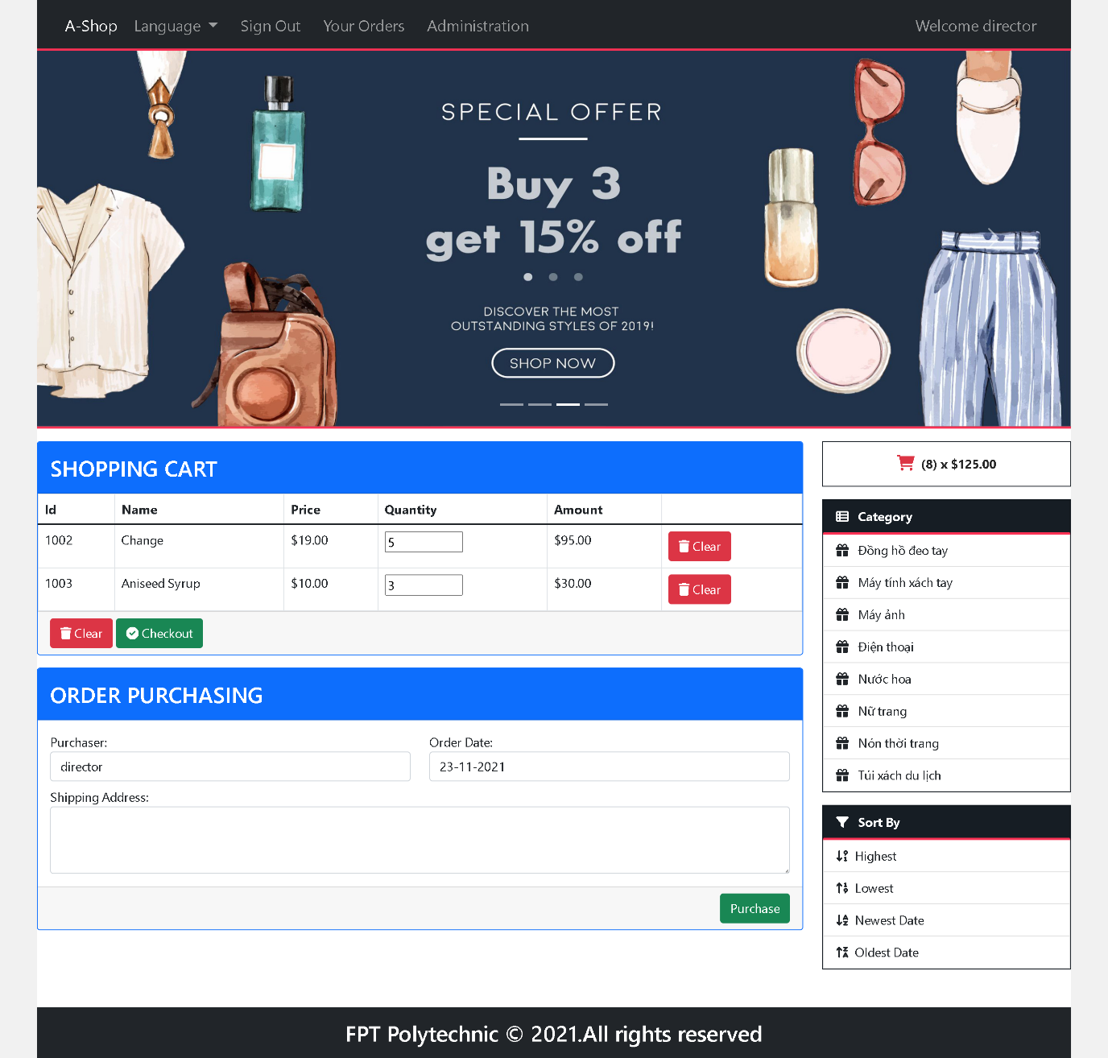

### **Trang các đơn hàng đã đặt**

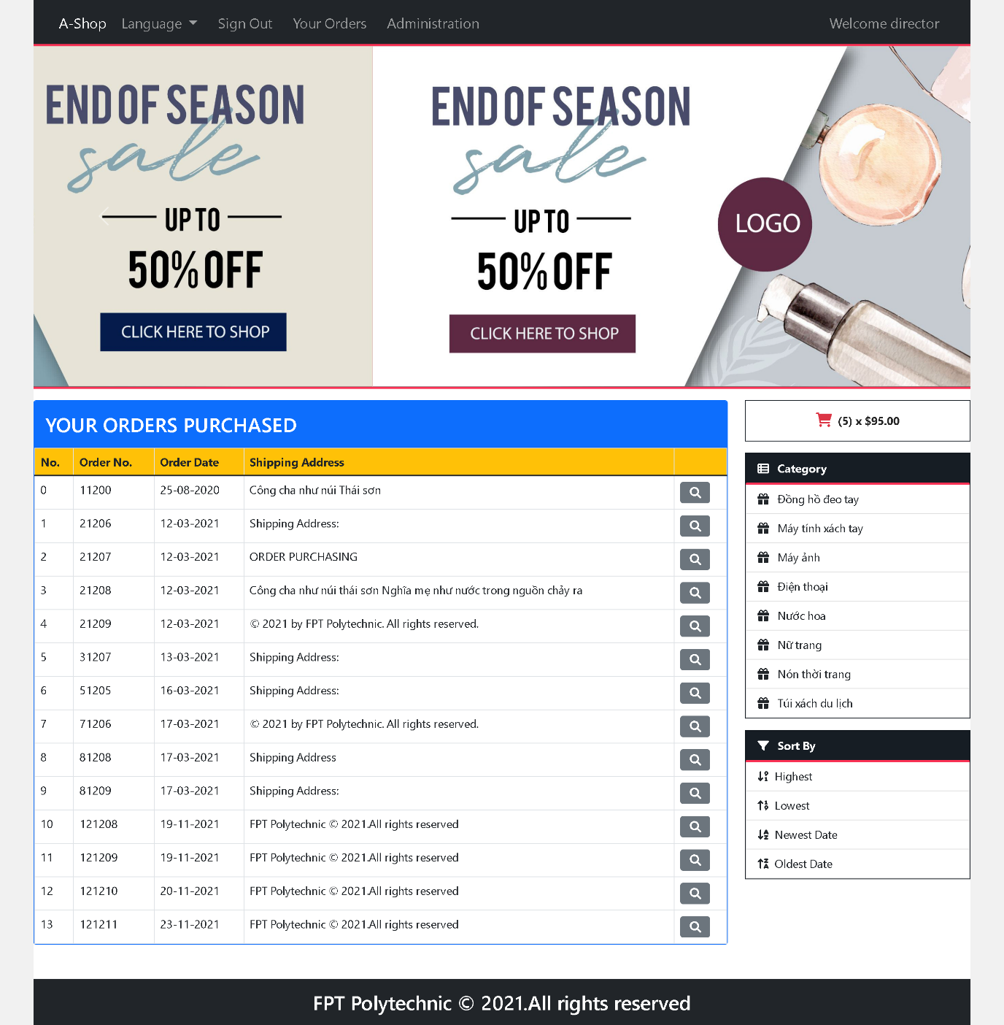

### **Trang xem chi tiết từng đơn hàng đã đặt**

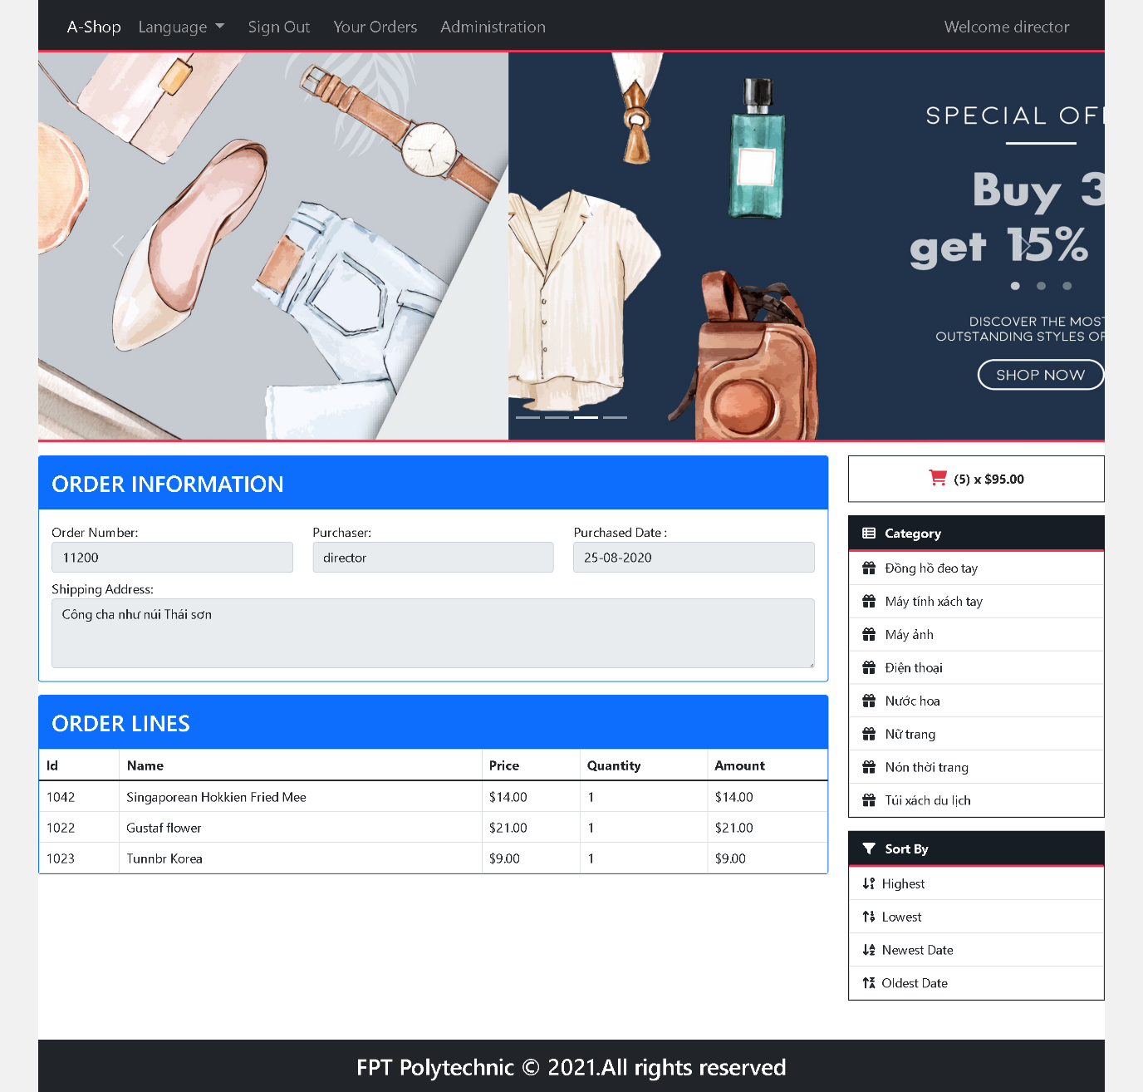

### **Trang Thống kê**

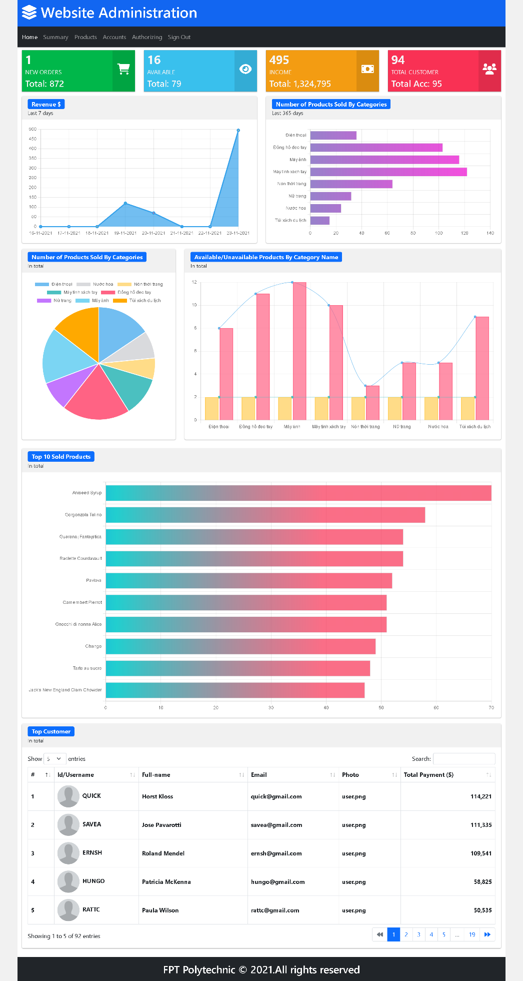

### **Trang Quản lý tài khoản**

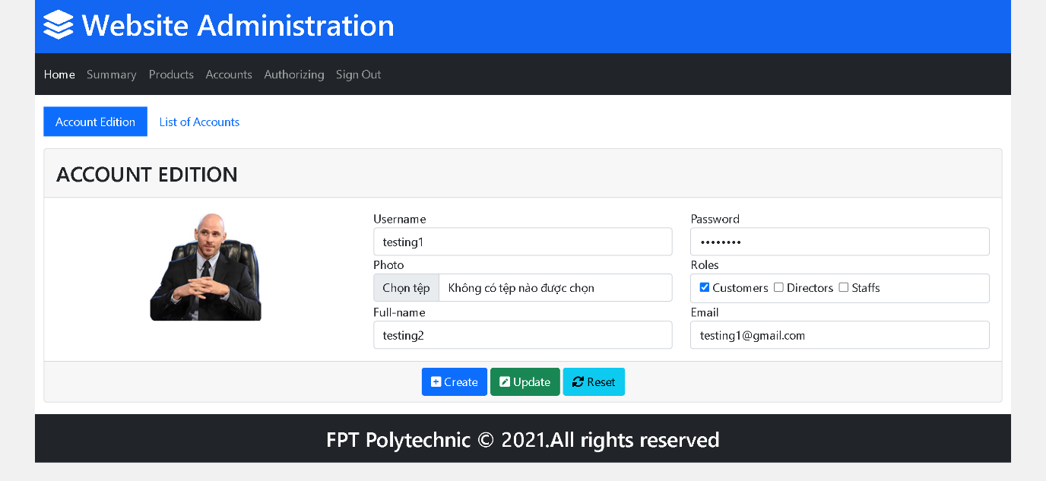

### **Trang Danh sách tài khoản**

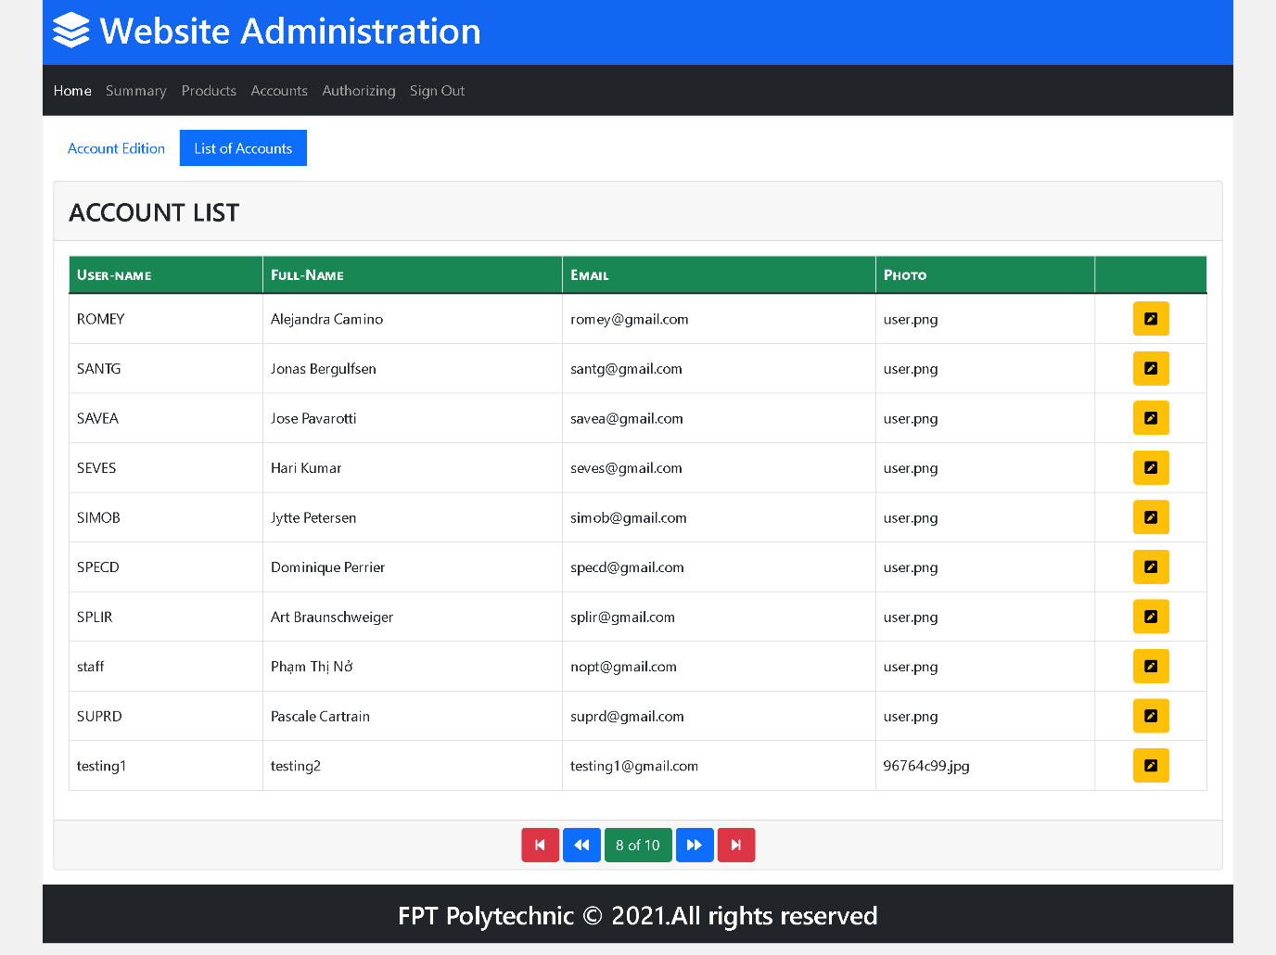

### **Trang Quản lý sản phẩm**

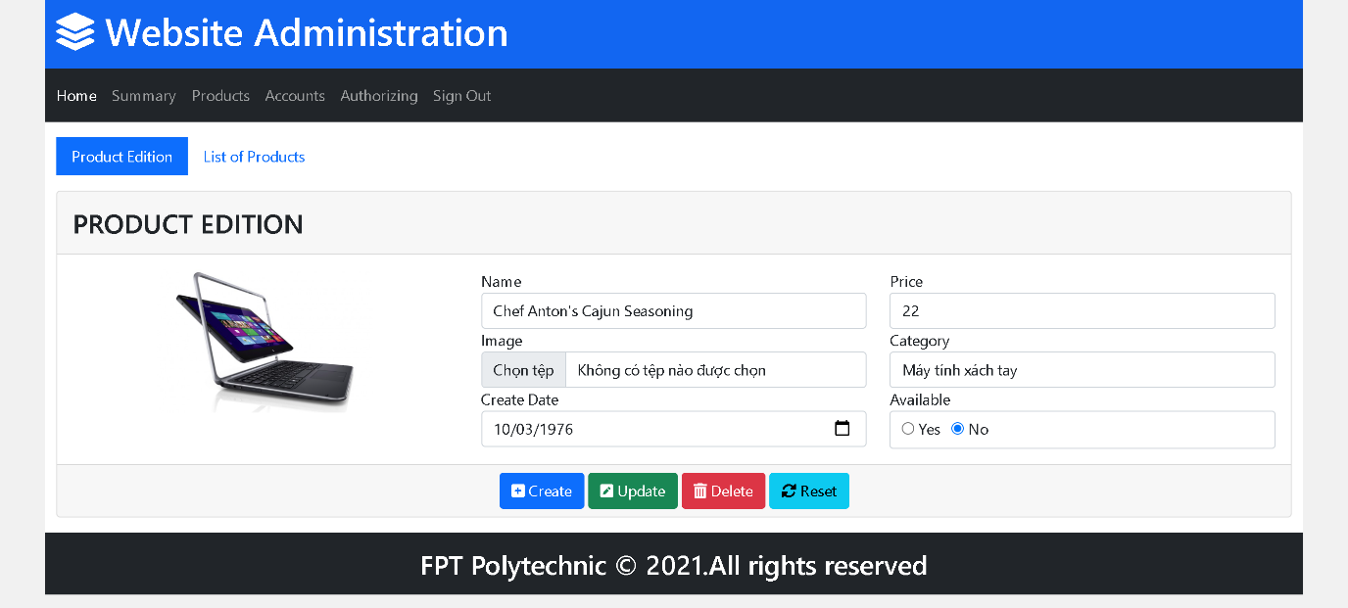

### **Trang danh sách sản phẩm**

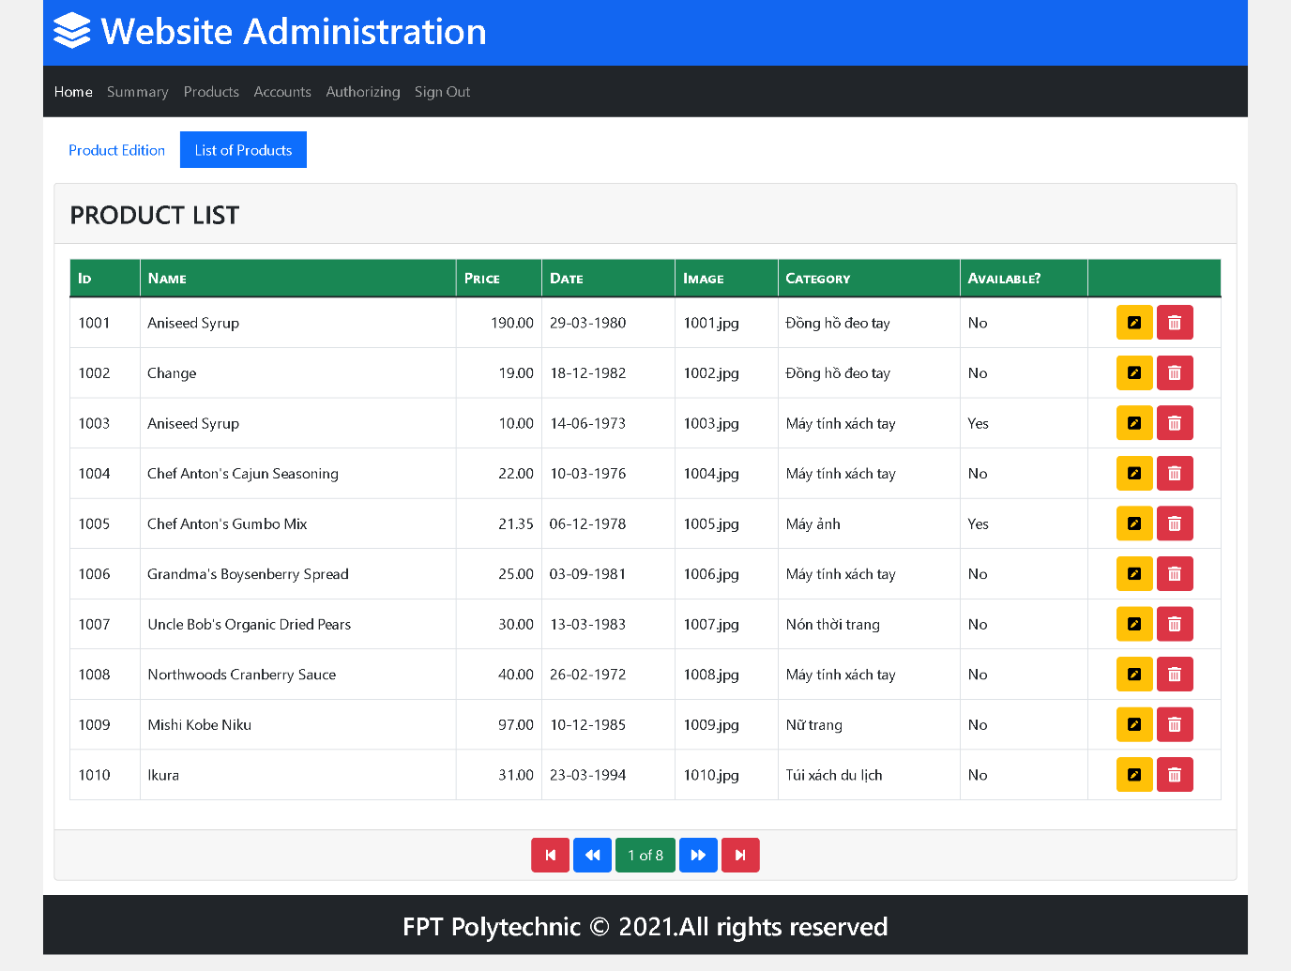

# **Phần 3: Kết luận**

## **Thuận lợi**

+Bài hướng dẫn online của thầy Nghiệm rất chi tiết, nên em không gặp nhiều khó khăn

+Có kiến thức nền các môn trước khá vững nên việc tiếp thu kiến thức ở Java 6 không tốn nhiều thời gian

+Bài lab 8 của thầy Nghiệm rất chi tiết, chỉ cần nâng cấp thêm vài chức năng chính là có thể viết báo cáo cho bài assignment

## **Khó khăn**

+Cần phải ôn lại AngularJs để làm tốt các giao diện sử dụng AngularJs

+Kiến thức về bảo mật khá nhiều, cần nhiều thời gian để tiếp thu

## **Hướng phát triển**

+Hiện tại, dự án này em chỉ mới làm khoảng 30%, để có thể hoàn thiện hơn, một số chức năng sẽ được em thêm ở dự án tốt nghiệp:

1 .Thêm chức năng quản lý nhập kho, xuất kho(vẽ thêm các thực thể cho ERD)

2 .In hoá đơn điện tử

3 .Cho phép chọn địa chỉ khi thanh toán: Chọn thành phố -> hiện ra Chọn Quận -> hiện ra Chọn Phường, người mua chỉ cần nhập địa chỉ nhà, không cần phải gõ toàn bộ địa chỉ ra.

4 . Cho phép lựu chọn phương thức thanh toán. Đối với các đơn hàng đợi hoàn tất thanh toán(thanh toán tại nhà/hoặc bằng tiền mặt), cần phải lưu trữ tạm tại một table, sau khi đã thanh toán xong mới chính thức insert dữ liệu vào table chính

5 .Thêm các trường dữ liệu như: thời gian đăng ký tài khoản, thời gian đăng nhập, thời gian đăng xuất.

6 .Thêm tính năng khoá tài khoản người theo thời gian (hiện tại dự án thực hiện phía trên là khoá vính viẽn), với các mốc 7 ngày, 3 tháng và vĩnh viễn. Tuỳ vào mức độ không đáng tin cậy, đặt mua nhiều hàng nhưng không thanh toán, tuỳ vào số lần huỷ thanh toán mà tài khoản sẽ bị khoá lâu hay ít. Và nhiều thứ khác.

**Lời kết:**

Dự án nhỏ trong Java 6 là bài làm tương đối đơn giản nếu làm theo clip hướng dẫn chi tiết của thầy Nghiệm. Qua môn học này, em đã biết cách bố trí các class, packages sao cho hợp lý, biết cách sử dụng ThymeLeaf, Stream Api, … để rút ngắn và tối ưu bộ code. Cảm ơn thầy Cao Hoàng Phúc đã giúp đỡ em trong suốt thời gian học môn Java 6

# **TÀI LIỆU THAM KHẢO**

**[1]. https://www.w3schools.com/**

**[2].** [**https://stackoverflow.com/**](https://stackoverflow.com/)

**[3]. Cms.poly.edu.vn (lập trình java6)**